NYHETSBREV JUNI 2017

LANDSMØTE, SVENNEPRØVESEMINAR og 70 ÅRS JUBILEUM

Norges Kjole- og Draktsyerforbund ble stiftet i 1947 og har dermed 70 års jubileum i år. I den forbindelse ble Landsmøte avholdt sammen med seminar for svenneprøvenemnder og festmiddag arrangert i Bergen fra 19. til 21. mai. Samlingen startet fredag med interessant besøk hos Oleana hvor Signe Aarhus viste oss rundt. Lørdagen var det Landsmøte hvor vi startet med en gjennomgang av historikken rundt kjole- og draktsyerfaget. Deretter var det de vanlige landsmøtesakene som årsberetning, regnskap, innkomne saker og valg. To av våre yngste medlemmer, Guro Eide fra Bergen og Detelina Nenova fra Hamar, fortalte også om hvordan de hadde startet egne bedrifter. Etter pausen startet seminaret for nemndmedlemmer og andre interesserte. Det ble laget forslag til anbefalte retningslinjer for gjennomføring og vurdering av svenneprøvene. På lørdag kveld var det festmiddag på Magic Hotell med kamskjell, indrefilet og jordbærmousse. Tine Solheim kom også innom og fortalte oss om opptakene av Det Store Symesterskapet som foregikk i Bergen samtidig. Det var både morsomt og interessant. Søndag var det en kort oppsummering før vi avsluttet arrangementet. Takk til lærere på Årstad som hjalp oss med lokaler og praktiske oppgaver. Det ble en fin og hyggelig samling for de 24 som deltok.

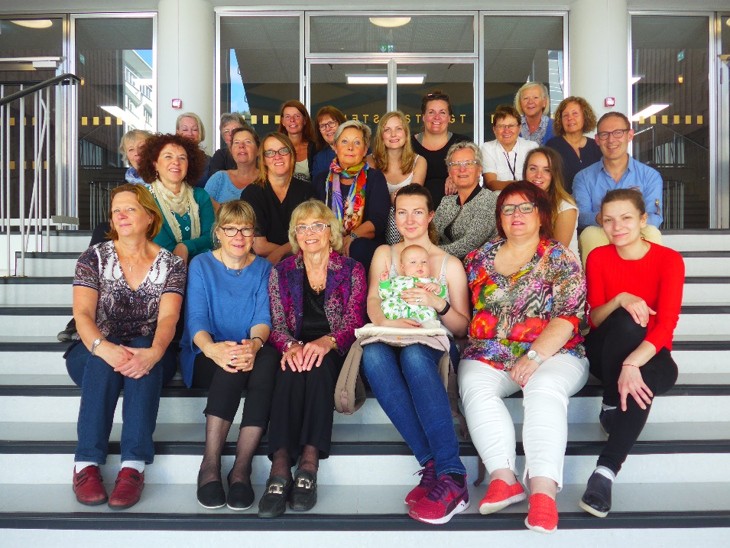

Første rekke fra venstre: Lise Eckbo, Anne-Kirsti Pagander, Jorunn Sæter, Ragnhild Wengaard med et "helt ferskt medlem" på fanget, Rita Gjerde og Detelina Nenova. Annen rekke fra venstre: Siw Kristin Flekke, Nina Knutsen, Marianne Alfsen, Sidsel Wiborg, Guro Eide, Lindis Sørum, Therese Nesse og Tore Håvold. Siste rekke bak: Anne Marie Gottschalk, Gøril Johansen, Elisabeth Aandahl, Siw Aina Pettersen, Stine Berg, Silje Teland Pedersen, Bjørg Nelly Fagerli, Toril Christie og Mona Tverberg Fyllingen.

HØRINGER OG STRUKTURENDRING I YRKESFAG
Det har våren 2017 kommet to endringsforslag fra departementet som berører vårt fag. Det ene forslaget med høringsfrist 24. mai var forslag om overgang mellom Vg 1 Studiespesialisering til yrkesfaglige programfagområder på Vg 2. Styret i Forbundet leverte svar på høringen. Vi støttet forslaget under forutsetning av at studieretningsfagtimene i Vg 1 ble kompensert med et fag som skal kalles Yrkesfaglig opphenting. Og at dette faget får reell yrkesfordypning og kompetente lærere i de aktuelle fagområdene.
Neste endringsforslag omhandler deling av grunnkurs Design og håndverk.
KUF foreslår å samle tradisjonelle håndverksfag inkludert tekstilfagene i et grunnkurs -Vg 1 Tradisjonshåndverk. Frisør, blomsterdekoratør og interiør skal ha eget felles grunnkurs – Vg 1 Design.
Høringsfristen er 4. september og forslaget diskuteres i mange fagmiljøer. Blant annet har Høgskolen i Oslo og Akershus foreslått en annen deling med et Vg 1 i harde og et Vg 1 i myke materialer. Dette medfører at tekstilfagene får felles Vg 1 med frisør, blomster og interiør.
I tillegg arbeider Faglig Råd for design og Håndverk med saken. Vi i styret mener i utgangspunktet at vi har mer til felles med «designfagene» enn med gull-, metall- og trefagene. Vi tar gjerne imot innspill og vil legge ut våre synspunkt på hjemmesiden i august. Det er åpen høring på departementets forslag så det er fint hvis flest mulig svarer.
Høringen ligger på https://www.udir.no/om-udir/hoyringar/#131.

NYE MEDLEMMER
Vi ønsker selvfølgelig flere medlemmer i Norges Kjole- og Draktsyerforbund. Vi er derfor glade over å ønske følgende nye medlemmer i Forbundet:
Christina Helen Bergh, Guro Eide, Brit Flisnes, Ingunn Haugland, Therese Brattetveit Nesse, Ibrahim Shahabi og Sidsel Stangeland.
Vi minner om vår hjemmeside www.kjoleogdrakt.no .
Det jobbes også med en face book side etter forslag på Landsmøte i mai.
Styret i Norges Kjole- og draktsyerforbund
ønsker alle sine medlemmer
en riktig GOD SOMMER!
Jorunn Sæter (leder)

